Испытание будущим

…Человек всегда с готовностью пойдёт за тем, кто похож на уже известное ему, но будет сильно сопротивляться и тяжело примет того, кто окажется для него новым и заставит мыслить…

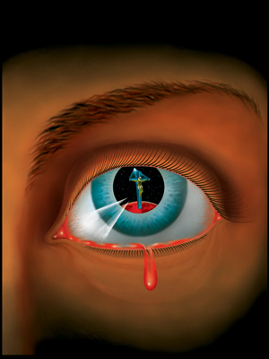

К сожалению, сегодня стал воочию очевиден тот факт, что мало кто видит всё то, что должно быть в яви ВИДНО, мало кто слышит всё то, что уже попустило многими быть УСЛЫШАННЫМ.
В состоянии нынешней информационной пресыщенности стало гораздо проще в обезличенной форме вести смелые суждения посредством участия в «онлайн» форумах или смело (идентифицируя себя кличкой, не усложняя собственную фантазию) безответственно рассуждать о сложнейшей сути всего происходящего, безмерно «черпая» всю подряд информацию из «американского» интернета, для остроты виртуальных ощущений добавляя к «обретённому состоянию воспалённого и растерянного сознания» тайную суть неопровержимых слухов и увиденного красочного «ужаса рассуждений» всех «ведущих чего-нибудь» по ТВ. Чем проще «добываемая» информация для проведения интернетовских тусовок, тем гораздо спокойнее для тех, кто с этим приходит на реально-контактные форумы, они увереннее себя чувствуют при собравшейся «аудитории», в полной готовности сражаться и соревноваться в уровне познанного!
ОКСТИТЕСЬ, это всего лишь переменный и неустойчивый процесс проистечения ОСОЗНАНИЯ, но ещё не готовый в окончательной форме продукт – СОЗНАНИЕ!
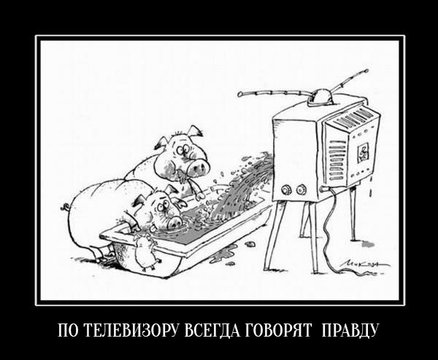
Это, в определённой мере касается и части тех, кто старается «черпать» для своего совершенства и информацию из трудов Н. Левашова, А. Хатыбова, НИИ ЦУС и «РНТО».
На наш взгляд, в такое непростое время НЕОБХОДИМА не только ВЗАИМНАЯ ТЕРПИМОСТЬ, УВАЖЕНИЕ, ВЗАИМНАЯ ПОДДЕРЖКА в осмыслении всего происходящего, в определённой степени даже и МИЛОСЕРДИЕ.
Время действительно далеко не праздное и не блаженное. Состояние «Бунта Сознания», о неизбежности и непременности которого многократно упоминалось в ОФЧ, статьях и информации иного рода, – это один из атрибутов современности. Необходимо осознанно с этим считаться, поскольку пройдёт определённое время, и некоторым группам «активистов», инициативно участвующим в «протестных несогласиях» относительно предоставляемого им информационного материала и организующим различные формы отрицающего суждения, – ВСЕМ ИМ СТАНЕТ ВЕСЬМА НЕУДОБНО за своё ПОВЕДЕНИЕ.
Каждый сам себе Всевышний Судья. Большая часть почитателей стоит на твёрдых позициях своего совершенства, а это главное!
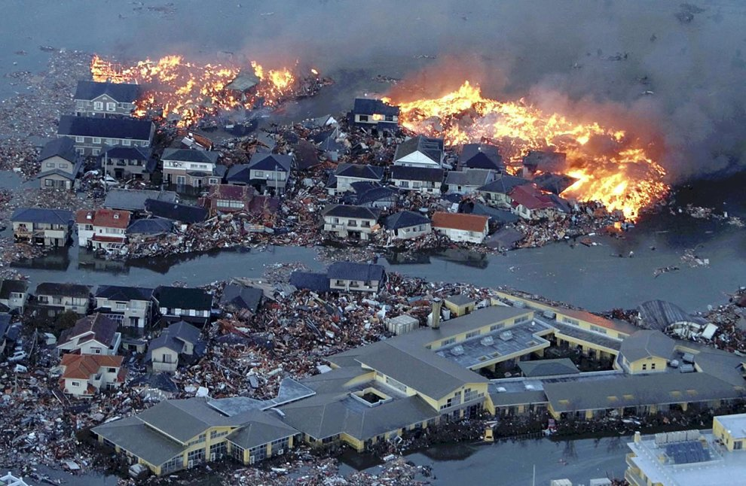
На наших глазах действительно происходят стремительные изменения окружающей действительности во всем творённом, и в среде природного естества, особенно в вопросах «коррекции» условий жизнесопровождения и во всех сферах житейского бытия общества и прочее. Основная часть людей даже не заметили, как за весьма короткий период, всего лишь с 22 декабря прошлого (2013) года и по сей день, весь мировой порядок полностью изменён, с января этого (2014) года идёт открытый процесс ликвидации «Конструкции организованного бытия», оставленной от прошлого базиса паразитизма и насилия. Изменения происходят во всём, что нас окружает. Эти изменения сегодняшнего этапа хронопроцесса несопоставимы своим уплотнённым тактом событийного времени ни с чем, ранее происходящим на нашей Планете на протяжении многих тысяч лет. А мы этого НЕ ВИДИМ И НЕ СЛЫШИМ, потому что ЧИТАТЬ МЫ НЕ УМЕЕМ, СЛУШАТЬ И СЛЫШАТЬ – МЫ НЕ НАУЧИЛИСЬ, ВИДЕТЬ МИР ВОКРУГ НАС – МЫ НЕ СПОСОБНЫ. Но почему же так? У Н. Левашова всё это «расписано и разжёвано». У А. Хатыбова всё расписано и подкреплено расчётами и сравнениями с той действительностью, в которой мы оказались. НИИ ЦУС – дал ГЛОБАЛЬНЫЕ МАТЕРИАЛЫ, из которых на концептуальном уровне понятно, что же нужно делать и как делать. «РНТО» постоянно расширяет свою рубрику «ЗНАНИЯ от Na_ЧАЛА» и, как для «первого класса», рассказывает всем – как, с чем и когда «применять» знания и понимание в том, что «черпается» из надёжных первоисточников.
Все уже «знают», что есть РОДНАЯ СУ, которая «НИКОГО НЕ ДАСТ В ОБИДУ» из тех, кто об этом знает и, тем более тех, кто является УЧАСТНИКАМИ Программ «СветЛ».
Появляются некие личности (очевидно, в состоянии умопомрачения – иначе этого факта не объяснить), обсуждают на уровне «ВСЕЗНАНИЯ» как с СУ «общаться», как ЕЁ «о чём-то ПОПРОСИТЬ» и как ВЫРАЗИТЬ ЕЙ (Родная ведь!) СВОЁ НЕУДОВЛЕТВОРЕНИЕ ЕЁ «РАБОТОЙ», ниспослать от себя критику и неудовлетворение от содеянного! Лучшее занятие – «копание в ИЗТОРИИ», вытаскивание «неизвестных народу фактов и событий» и «трансформация» всего этого на существующие реалии сего дня.
Высшее занятие – «давать рекомендации направо и налево» по «применению Программ «СветЛ» (исходя из некоего «собственного опыта»), ПРИ ЭТОМ не неся НИКАКОЙ ОТВЕТСТВЕННОСТИ за сказанное или «РЕКОМЕНДОВАННОЕ».
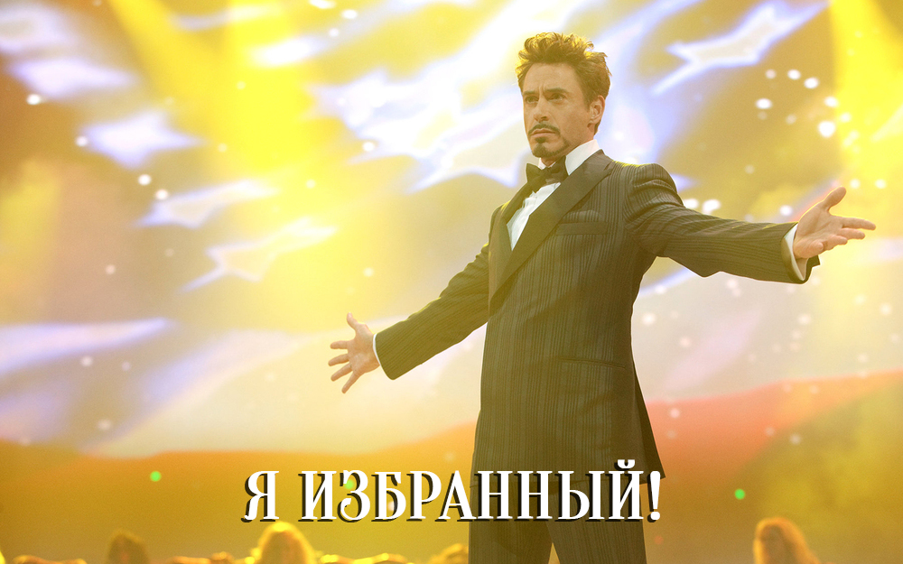
Но это позволяет «на фоне всей аудитории» казаться САМОМУ СЕБЕ «ПРОДВИНУТЫМ», ЗНАЧИМЫМ, И значит, – ПОЧИТАЕМЫМ ВСЕМИ (в первую очередь, самим собой).
В рекомендациях от лица НИИ ЦУС, относительно проводимых научных форумов и для желающих познать истину не на «твердыне прошлого материализма», подчёркивалось: «…в трудах выше перечисленных авторов ошибок нет, есть ошибки только у тех, кто выискивает их друг у друга, вследствие незнания сути хронособытий, произошедших на Земле, и их истинных причин».
Воссозданный Человек с восстановленным Мозгом высоких октав сможет и будет совершенно по иному (наконец-то с Умом) подходить к исполнению своих истинных функций. Исполнение его предназначения будет сопровождено изменёнными условиями окружающей среды в комплексе, изменёнными программными процессами восстановленных истинных (родных) Комплексов и Систем управления. Если кому-то изложенное представится «продуктом футурологии», то это лишь оценка уровня развития его Мозга и не более. Не следует полагать, что этот процесс исчисляется десятилетиями, он уже происходит, а срок ему чрезвычайно мал.
Все вопросы, связанные с формированием части Вектора Цели будущих явлений, действий и событий, связанные с построением будущего Человечества, не являются для Человека посторонними, а «шпаргалки» из его прошлого опыта построения «общества» в данном случае далеко неприемлемы. Вот это и должно стать особым предметом обсуждений в текущий период. В этом обсуждении те, кто считают себя знающими, понимающими, «продвинутыми», если они видят себя ещё и в будущем, и оно им небезразлично, должны принять самое активное участие.
Оградить сие мероприятие от контакта с пустыми, безответственно-трибунными говорунами и иными карьерными мечтателями необходимо и строго обязательно. Это следует понимать выше и важнее каких-либо демократических преобразований и реформирований инертного продолжения, видеть весь смысл существования Человека через призму только общественного производства. Сакральные круги и всякие исторические Кланы и Ордена просим в данном важном мероприятии не беспокоить. Им настало время чаще общаться с историками.
Если личность способна только брать, а не созидать и не восполнять или не ликвидировать последствия от своего содеянного – она не может быть определена как Человек. Это даже не личность, а управляемое биологическое существо. Наша же роль и функция совершенно иные – быть на уровне, в состоянии и способности активной режиссёрской роли части или всего происходящего, касательно нас. Мы должны и можем принять активное участие в процессе воссоздания себя заново, чтобы стать Человеками, глубоко осознавшими истинную функцию Человечества на Земле и нашедшими свою истинную роль и место в программных процессах планеты Земля. Быть пассивным инструментом и биологическим материалом планетарного эксперимента чужих режиссёров извне, избравших за нас путь предельного эгоизма, позволявший лишь уничтожать друг друга и видеть основу жизни общества только в материальном производстве – более не для нас.
Всё это с полным осознанием оставляем для неудачного прошлого, которое с будущим больше не будет иметь каких-либо следственных связей. Интерес к прошлому будет только у историков и для историков.
Нами достигнуты определённые успехи. С упреждением в такте событийного времени они позволят людям приготовиться к предстоящим изменениям в окружающей действительности как в сфере Конструкции бытия энергий (яко окружающий нас нерукотворенный Мир), так и Конструкции всех сфер организованного и управляемого бытия общества людей на базе иного уровня технического и технологического житейского сопровождения.
Однако из последних проистекающих у ВАС на глазах событий и неумения понять эти события самим, подсказать и разъяснить окружающим Вас людям, это может привести к катастрофическим последствиям. На Ваших глазах, в достаточно короткое время, был ПРОВЕДЁН некий контрольный «ТЕСТ» на восприятие и понимание людьми тех программно-информационных изменений, которые должны были бы уже произойти с людьми (Мозгом людей) в интересах формирования нового общественного Сознания за достаточно ПРОДОЛЖИТЕЛЬНЫЙ ПЕРИОД уже свершённых изменений после «запуска» Родной СУ.
Конечно же, ИНОГДА, СУ «позволяет себе» некие «умозрительные шутки», что, собственно, и наблюдалось в процессе конкурса «ЕВРОВИДЕНИЕ 2014».
Одна из благополучных стран Европы – АВСТРИЯ, с достаточно развитым и прогрессивным населением, (по совершенно «НЕПОНЯТНЫМ ПРИЧИНАМ», вменённым группе лиц, реализовавшим этот «проект»), выставила в качестве своего претендента НЕКОЕ «ЧУДО», которое называется бородатый трансвестит Кончита Вурст. Можно, конечно, долго спорить о достоинствах (или недостатках) голосовых данных этого «лЮДЯ», но тем не менее, – под рукоплескание миллионов телеболельщиков ОНО ЗАНИМАЕТ ПЕРВОЕ МЕСТО и становится ПОБЕДИТЕЛЕМ ЭТОГО ШОУ.
Это есть результаты своеобразного теста на предмет контроля проистечения текущих «изменений» (или отклонений) состояний Сознания нынешних людей и их Разуменной ориентации (или нет), проводимой со стороны Системы Управления.
Раздаются голоса осуждения, критики, даже возмущения, но их перехлёстывает море восторженных «ПОЧИТАТЕЛЕЙ и ПОКЛОННИКОВ» как в Европе, так и по всему Миру, к великому сожалению, даже и в России (нас это должно интересовать более, чем всех остальных). Появляются отзывы и ролики в так горячо любимом всеми интернете, началось массовое обсуждение этого «феномена» на всех доступных площадках, среди «продвинутых», понимающих, знающих и т.п., которое продолжается и сегодня. Аналогичное умопомрачение происходило и ранее, когда в миру возникло «непревзойдённое поныне» полотно Малевича «Чёрный Квадрат» (правда, у многих детишек таковой получается более удачно). Но это был элемент упрощённого тестового плана.
01 июня (в Международный день ДЕТЕЙ) появилась информация о том, что ролик, выставленный на YouTube, с выступлением «бородатой» Кончиты Вурст С ВОСТОРГОМ и положительными отзывами просмотрело более 1820 миллионов лЮДЕЙ!
Вдумайтесь в эти цифры!!! Вдумайтесь и проанализируйте то, что на сегодня количество «белых» людей на Планете не «дотягивает до 1 миллиарда человек. Вдумайтесь в то, что основная масса этих «почитателей» подобного, скорее всего, – в возрасте от 16-18 до 40 лет. Вдумайтесь в то, что этим продемонстрирован ВСЕМ уровень развития (и не только нравственный) этой категории лЮДЕЙ.
Вдумайтесь в то, НУЖНЫ ЛИ ПОДОБНЫЕ лЮДИ в будущем? Вдумайтесь в то, НУЖНЫ ЛИ их ДЕТИ (имеющиеся уже или планируемые к рождению) в Будущем?
Что такое ДЕТИ? Без пафоса, ДЕТОРОЖДЕНИЕ – это не размножение в сфере ЖИВОТНОВОДСТВА. ЧЕЛОВЕЧЕСКИЕ ДЕТИ – это на самом ВСЕВЫШНЕМ УРОВНЕ – ПРОДОЛЖЕНИЕ ЖИЗНИ ЛЮДЕЙ! Ведь Дети – ЖИЗНЬ каждого из нас в БУДУЩЕМ! Вот какой тест был проведён ПУБЛИЧНО и у всех на глазах. Какие можно сделать выводы из всего этого произошедшего? ВСЁ, что (и КТО) ВЫЯВЛЕНО ЭТИМ ТЕСТОМ, НЕ ИНТЕГРИРУЕМО В БУДУЩЕЕ
Но не может быть применено НАСИЛИЕ, которое уже ИСКЛЮЧЕНО в «работе Родной СУ». Но и что-либо «ВЫПРАВЛЯТЬСЯ» или «ИСПРАВЛЯТЬСЯ» не будет, потому что БЫЛО ДАНО ДОСТАТОЧНО ВРЕМЕНИ, чтобы нам всем сделать для себя выводы, пересмотреть своё миропонимание и мировоззрение, как на самих себя, так и на окружающее нас. На фоне всего ПРОИЗОШЕДШЕГО можно сделать выводы о том (как бы сегодня тяжело не было), что в самое ближайшее время будет «ВСПЛЕСК» детских заболеваний, ведущих к летальным исходам, «всплеск» заболеваний лЮДЕЙ указанной выше возрастной категории и полная потеря репродуктивных функций у женщин этой возрастной категории, которые «попали» в толпу почитателей этого действа, сотворённого Родной СУ для выявления результатов «своей работы» в отношении ПРЕОБРАЗОВАНИЯ МОЗГА ЛЮДЕЙ НА ПЛАНЕТЕ.
Для полноты картины обращаем Ваше внимание на произошедшее 02 июня в Кемеровской области (УРАЛ – АЛТАЙ, кто не знает) «снежной бури». У А. Хатыбова в его Трудах Вы найдёте разъяснение этому «неразъяснимому» явлению. Так, может быть, вот на такие темы пора начать говорить и рассуждать, объяснять и разъяснять всем тем, кто Вас уже слушает и тем более к вам прислушивается? Может быть самим пора уже направлять свои суждения и начинать ВИДЕТЬ КАРТИНЫ МИРА в реальном отображении и красках при условии того, что те знания, которые Вы «почерпнули», Вам пошли впрок?
Вот это и есть – ТРУД (каждого) ВО БЛАГО ВСЕХ. ОСМЫСЛЕННЫЙ ТРУД И ПОЗНАНИЕ, РОЖДЁННОЕ В ДИСКУССИЯХ СО СВОИМИ СОРАТНИКАМИ И ЕДИНОМЫШЛЕННИКАМИ.
Ещё и ещё раз возвращаем Вас к КНИГЕ Н. Левашова «ПОСЛЕДНЕЕ ОБРАЩЕНИЕ К ЧЕЛОВЕЧЕСТВУ». …«Основой предельно убогой личности являются понятия «да» и «нет», как якобы реально существующие и многократно проявляющиеся при ступенчатом анализе любого сложного процесса…»
Отсюда неизбежно напрашивается вывод, достойный крайнего сожаления: если ваш метод восприятия бытия и можно с трудом назвать мышлением, то эта система является самой примитивной из всех возможных.
06.06.2014 г.
